2.4 形状的排列设置

1. 图形的层次：

四个命令：置于顶层、置于底层、上移一层、下移一层。

在PPT中，形状都有一个层次的归属，只有这样，图形在重叠时，才能有依据地显示**重叠部分**。

设置图形的层次的方法有很多：

1. 点击图形，右击，选中 置于顶层或置于底层。

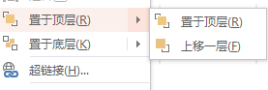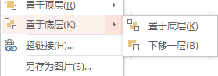

1. 在开始菜单中，有个 **排列** 按钮：

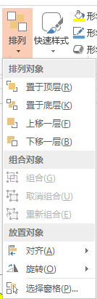

1. 在格式菜单中，有个 **排列** 组：

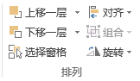

1. 组合： 组合、取消组合、重新组合。

选中需要组合的图形，右击，选择组合：

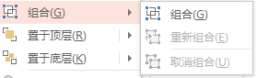

或者在**开始**菜单中，寻找 **排列** ：

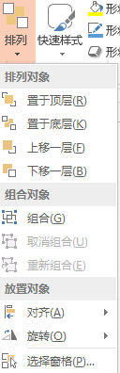

或者在格式中，寻找 排列 命令组 中有 组合。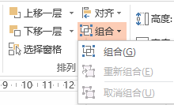

注意： 取消组合后，需要再次组合式时 ，利用**组合**和**重新组合**的区别：

**组合**命令需要选中所有的需要组合的图形；

但是 **重新组合**命令，只需要选中刚才组合过的某个图形即可，即可调用重新组合命令。

**组合的嵌套**：组合后的图形也可以再次与其他图形进行组合。

1. 选择窗格：

**格式—> 选择窗格**：

**开始—> 选择—> 选择窗格：**

作用：**可以是实现对各个图形的命名以及对组合的命名，可以实现对图形的隐藏和显示操作**，同时也可以对图形的层次进行设置，**排列在前的图形在最高层**。

1. 对齐：

**开始 🡪 排列 🡪 对齐**：

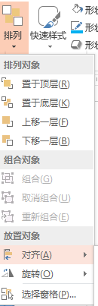

格式🡪 排列🡪对齐：

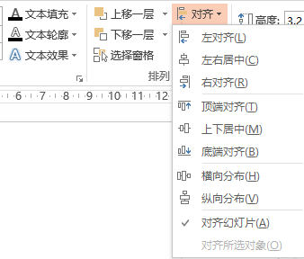

1. 对齐的参照：

幻灯片：

对齐所选对象：

1. 分布：

横向分布

纵向分布

1. 旋转：

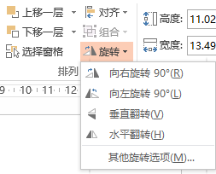

预置旋转：向右旋转90度、向左旋转90度；垂直翻转、水平翻转。

**手动旋转**：每个图形都有一个旋转图标，单击该图标不放手，即可实现图形围绕自己的中心而旋转。

**按住Alt键 +🡪键，向右旋转15度，Alt键+🡨键，向左旋转15度.**

**按住Ctrl键+Alt+🡪键，向右旋转1度，Ctrl键+Alt+🡨键，向左旋转1度。**

1. 实现围绕某个点旋转：

可围绕该点制作一个图形：按住Ctrl键，以该点为中心绘制一个包含原来图形的形状，然后将该图像与另外一个图像组合到一起，这样就可以按住**旋转标志**进行围绕此点旋转了。